T.C.
YALOVA ÜNİVERSİTESİ
LİSANSÜSTÜ EĞİTİM ENSTİTÜSÜ

………………… ANABİLİM/ANASANAT DALI
………………… BİLİM DALI

TEZ BAŞLIĞI

YÜKSEK LİSANS TEZİ / DOKTORA TEZİ / PROJE

ADI SOYADI

DANIŞMAN: UNVANI ADI SOYADI
(Varsa) ORTAK DANIŞMAN: UNVANI ADI SOYADI

YALOVA
AY YIL

T.C.
YALOVA ÜNİVERSİTESİ
LİSANSÜSTÜ EĞİTİM ENSTİTÜSÜ

………………… ANABİLİM/ANASANAT DALI
………………… BİLİM DALI

TEZ BAŞLIĞI

YÜKSEK LİSANS TEZİ / DOKTORA TEZİ / PROJE

ADI SOYADI
ÖĞRENCİ NUMARASI

DANIŞMAN: UNVANI ADI SOYADI
(Varsa) ORTAK DANIŞMAN: UNVANI ADI SOYADI

YALOVA
AY YIL
Yalova Üniversitesi Lisansüstü Eğitim Enstitüsü’nün ……Öğrenci No........ numaralı Yüksek Lisans/Doktora öğrencisi …........ADI SOYADI......., ilgili yönetmeliklerin belirlediği gerekli tüm şartları yerine getirdikten sonra hazırladığı “……………………..……TEZ BAŞLIĞI................................................................ ………………………” başlıklı tezini aşağıda imzaları olan jüri önünde sunmuş ve oy birliği/oy çokluğu ile başarılı bulunmuştur.

İmza / Kanaati
(Kabul/Red)

Prof. Dr. Adı SOYADI …………..……… / …………...………
Danışman, Yalova Üniversitesi

Doç. Dr. Adı SOYADI ………….….…… / ……….……..……
Jüri Üyesi, …….….. Üniversitesi

Doç. Dr. Adı SOYADI ……….…….…… /…. …………..……
Jüri Üyesi, …….….. Üniversitesi

Dr. Öğr. Üyesi Adı SOYADI ……….…….…… / …….………..……
Jüri Üyesi, …….….. Üniversitesi

Dr. Öğr. Üyesi Adı SOYADI …….……….…… / ……………...……
Jüri Üyesi, ………... Üniversitesi

Tez Savunma Tarihi: 01.01.2022

ETİK BEYAN
Yalova Üniversitesi Lisansüstü Eğitim Enstitüsü Tez/Proje Yazım Kuralları’na uygun olarak hazırladığım “………………………….” başlıklı bu tez çalışmasında; tez içinde sunduğum verileri, bilgileri ve dokümanları akademik ve etik kurallar çerçevesinde elde ettiğimi, tüm bilgi, belge, değerlendirme ve sonuçları bilimsel etik ve ahlak kurallarına uygun olarak sunduğumu, tez çalışmasında yararlandığım eserlerin tümüne uygun atıfta bulunarak kaynak gösterdiğimi, kullanılan verilerde herhangi bir değişiklik yapmadığımı, bu tezde sunduğum çalışmanın özgün olduğunu bildirir, aksinin tespiti halinde doğabilecek her türlü hukuki sorumluluğu kabul ettiğimi taahhüt ve beyan ederim.

İmza
Ad SOYAD
ÖNSÖZ
Yüksek lisans eğitimim boyunca benden yardımlarını esirgemeyen, akademik anlamda bana her zaman destek olan ve doğru yolu gösteren sayın danışman hocam ……..………’a teşekkür ederim. Her zaman yanımda oldukları ve benden desteklerini hiçbir zaman esirgemedikleri için aileme teşekkür ederim. (Bu paragraf örnek olarak verilmiştir. Farklı ifadeler de kullanılabilir.)
Bu tez çalışması desteklenmesine olanak sağlayan Yalova Üniversitesi Bilimsel Araştırma Projeleri (BAP) Koordinasyon Birimine (Proje No: 2021/BAP/001) teşekkür ederim. (Bu cümle örnek olarak verilmiştir. Bu ifade veya benzer anlama gelecek farklı bir ifade de kullanılabilir.)
Mart – 2022 Ad SOYAD

İÇİNDEKİLER
ETİK BEYAN i
ÖNSÖZ iii
İÇİNDEKİLER v
SİMGELER ve KISALTMALAR LİSTESİ vii
TABLOLAR LİSTESİ ix
ŞEKİLLER LİSTESİ xi
ÖZET xiii
ABSTRACT xv
1. GİRİŞ 1

1.1. İçindekiler Sayfası 2

1.2. Tablolar ve Şekiller Listesi Sayfaları 2
2. BİRİNCİ DERECE BAŞLIK 4

2.1. İkinci Derece Başlık 4

2.1.1. Üçüncü derece başlık 4
3. BİRİNCİ DERECE BAŞLIK 6

3.1. İkinci Derece Başlık 6

3.1.1. Üçüncü derece başlık 6
4. SONUÇLAR VE ÖNERİLER 8
KAYNAKLAR 10
ÖZGEÇMİŞ 12

SİMGELER ve KISALTMALAR LİSTESİ
SİMGELER
E : Enerji
µ : Öğrenme katsayısı
α : Tetikleme açısı
V : Çözelti hacmi (ml)
KISALTMALAR
DSİ : Devlet Su İşleri
HGK : Hukuk Genel Kurulu
İİBK : İş ve İşçi Bulma Kurumu
NaCI : Sodyum Klorür
OECD : Ekonomik İşbirliği ve Kalkınma Örgütü
TCK : Türk Ceza Kanunu
TSE : Türk Standartları Enstitüsü
TBMM : Türkiye Büyük Millet Meclisi
YÖK : Yüksek Öğretim Kurulu

TABLOLAR LİSTESİ
Tablo 2.1. Tablo açıklaması 2

ŞEKİLLER LİSTESİ
Şekil 1.1. Stiller ekranının açılması 1
Şekil 1.2. Stiller ekranı 1
Şekil 1.3. İçindekiler sayfasının güncellenmesi 2

TEZ BAŞLIĞI

ÖZET
Tez başlığı sayfada ortalı, kalın ve büyük harflerle yazılmalıdır. Özet, bir sayfayı geçmeyecek şekilde yazılmalıdır. Kısaca, araştırmanın amacı, başlıca sonuç ve yorumlar yer almalıdır. Özet yazımında “1 (TEK)” satır aralığı kullanılmalı, aralıktan önceki boşluk “0 nk”, sonraki boşluk “6 nk” olarak belirlenmelidir.
En fazla 5 anahtar kelime kullanılmalı ve anahtar kelimeler her kelimenin ilk harfi büyük olacak şekilde yazılmalıdır. Anahtar kelimeler virgül ile ayrılmalıdır.
Anahtar Kelimeler: Anahtar kelime1, Anahtar kelime 2, Anahtar kelime 3
TITLE OF THESIS

ABSTRACT
The title of the thesis should be centered on the page, in bold and capital letters. The abstract should not exceed one page. Briefly, the purpose of the research, main conclusions, and comments should be included. “1” line spacing should be used in the abstract, the space before the space should be “0 pt”, and the next space should be “6 pt”.
A maximum of 5 keywords should be used and the keywords should be written with the first letter of each word capitalized. Keywords should be separated by commas.
Keywords: Keyword 1, Keyword 2, Keyword 3

1. GİRİŞ
Bu şablon tez/proje yazımına yardımcı olmak amacıyla, Yalova Üniversitesi Lisansüstü Eğitim Enstitüsü’ne bağlı anabilim dallarında yüksek lisans tezleri, doktora tezleri ve tezsiz yüksek lisans projeleri için hazırlanan tez yazım kılavuzundaki açıklanan kurallara uygun olarak hazırlanmıştır. Bu şablonu kullanmadan önce mutlaka Tez Yazım Kılavuzunu inceleyiniz.
Bu şablonda başlıklar, şekil ve tablo açıklamaları için tez yazım kılavuzuna uygun olarak stiller oluşturulmuştur. Şekil 1.1’de Stiller ekranına nasıl erişim sağlanacağı gösterilmektedir.
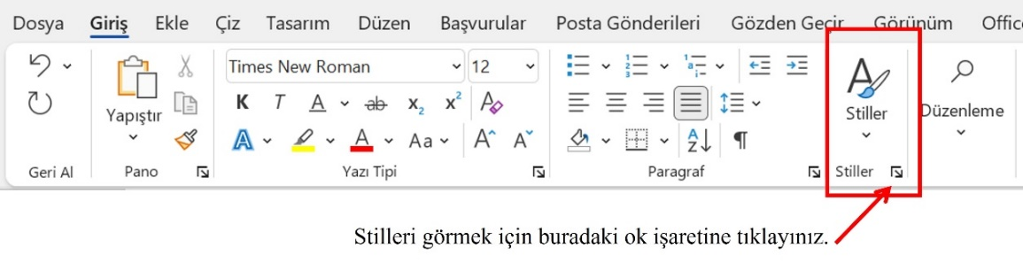
Şekil 1.1. Stiller ekranının açılması
Stiller ekranı açıldıktan sonra Şekil 1.2’deki gibi tanımlı stillerin olduğu bir ekran görülecektir.
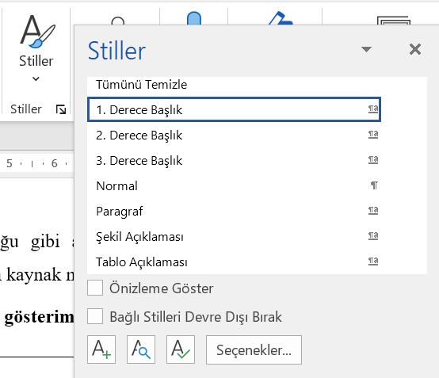
Şekil 1.2. Stiller ekranı
Şekil 1.2’de tez yazım kılavuzu için tanımlanmış olan stiller görülmektedir. Şablonda, 1. Derece başlık, 2. Derece Başlık, 3. Derece Başlık, Paragraf, Şekil, Şekil Açıklaması, Tablo Açıklaması stilleri tanımlanmıştır. 3. Dereceden sonraki başlıklar için 3. Derece Başlık stili kullanılmalıdır. Tez dokümanında herhangi bir başlığı fare (mouse) ile seçtikten sonra ilgili stile tıklayarak o başlığın stili tanımlanabilir. Örneğin, şeklin altındaki şekil açıklaması seçilerek “Şekil Açıklaması” stili seçildiğinde, şekil açıklaması için gereken tanımlamalar (öncesinde ve sonrasında olması gereken boşluk, sayfada ortalı olması vb.) otomatik olarak yüklenecektir.

1.1. İçindekiler Sayfası
Şablonda verilen “İçindekiler” sayfası otomatik olarak oluşturulmuştur. Şablonu kullanarak teze ait başlıklar oluşturulduktan sonra “İçindekiler” sayfası üzerine fare (mouse) ile sağ tıklayarak açılan menüden “Alanı Güncelleştir” seçeneği ile İçindekiler sayfasının tez son durumuna göre güncelleştirilebilir. Şekil 1.3’te İçindekiler sayfasının güncelleştirilmesi gösterilmiştir.
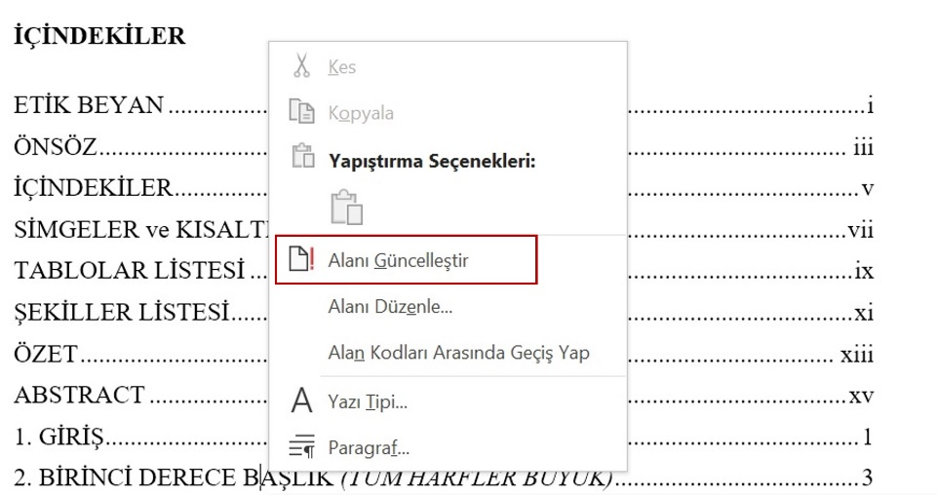
Şekil 1.3. İçindekiler sayfasının güncellenmesi

1.2. Tablolar Listesi ve Şekiller Listesi Sayfaları
Şablonda verilen “Tablolar Listesi” ve “Şekiller Listesi” sayfaları da “İçindekiler” sayfası gibi otomatik olarak oluşturulmuştur. Şablonu kullanarak teze ait tablo ve şekiller için “İçindekiler” sayfası için bölüm 1.1’de açıklanan işlemlerin aynısı “Tablolar Listesi” ve “Şekiller Listesi” sayfaları için de yapılarak gerekli teze uygun tablo ve şekiller listeleri oluşturabilecektir.

2. BİRİNCİ DERECE BAŞLIK
Lorem ipsum dolor sit amet, consetetur sadipscing elitr, sed diam nonumy eirmod tempor invidunt ut labore et dolore magna aliquyam erat, sed diam voluptua. At vero eos et accusam et justo duo dolores et ea rebum. Stet clita kasd gub rgren, no sea takimata sanctus est Lorem ipsum dolor sit amet, consetetur sadipscing elitr, sed diam nonumy eirmod tempor invidunt ut lab ore sit et dolore magna.
Lorem ipsum dolor sit amet, consetetur sadipscing elitr, sed diam nonumy eirmod tempor invidunt ut labore et dolore magna aliquyam erat, sed diam voluptua. At vero eos et accusam et justo duo dolores et ea rebum. Stet clita kasd gub rgren, no sea takimata sanctus est Lorem ipsum dolor sit amet, consetetur sadipscing elitr, sed diam nonumy eirmod tempor invidunt ut lab ore sit et dolore magna.
Lorem ipsum dolor sit amet, consetetur sadipscing elitr, sed diam nonumy eirmod tempor invidunt ut labore et dolore magna aliquyam erat, sed diam voluptua. At vero eos et accusam et justo duo dolores et ea rebum. Stet clita kasd gub rgren, no sea takimata sanctus est Lorem ipsum dolor sit amet, consetetur sadipscing elitr, sed diam nonumy eirmod tempor invidunt ut lab ore sit et dolore magna.
Lorem ipsum dolor sit amet, consetetur sadipscing elitr, sed diam nonumy eirmod tempor invidunt ut labore et dolore magna aliquyam erat, sed diam voluptua. At vero eos et accusam et justo duo dolores et ea rebum. Stet clita kasd gub rgren, no sea takimata sanctus est Lorem ipsum dolor sit amet, consetetur sadipscing elitr, sed diam nonumy eirmod tempor invidunt ut lab ore sit et dolore magna.

2.1. İkinci Derece Başlık
Lorem ipsum dolor sit amet, consetetur sadipscing elitr, sed diam nonumy eirmod tempor invidunt ut labore et dolore magna aliquyam erat, sed diam voluptua. At vero eos et accusam et justo duo dolores et ea rebum. Stet clita kasd gub rgren, no sea takimata sanctus est Lorem ipsum dolor sit amet, consetetur sadipscing elitr, sed diam nonumy eirmod tempor invidunt ut lab ore sit et dolore magna.
Lorem ipsum dolor sit amet, consetetur sadipscing elitr, sed diam nonumy eirmod tempor invidunt ut labore et dolore magna aliquyam erat, sed diam voluptua. At vero eos et accusam et justo duo dolores et ea rebum. Stet clita kasd gub rgren, no sea takimata sanctus est Lorem ipsum dolor sit amet, consetetur sadipscing elitr, sed diam nonumy eirmod tempor invidunt ut lab ore sit et dolore magna.
Lorem ipsum dolor sit amet, consetetur sadipscing elitr, sed diam nonumy eirmod tempor invidunt ut labore et dolore magna aliquyam erat, sed diam voluptua. At vero eos et accusam et justo duo dolores et ea rebum. Stet clita kasd gub rgren, no sea takimata sanctus est Lorem ipsum dolor sit amet, consetetur sadipscing elitr, sed diam nonumy eirmod tempor invidunt ut lab ore sit et dolore magna.

2.1.1. Üçüncü derece başlık
Lorem ipsum dolor sit amet, consetetur sadipscing elitr, sed diam nonumy eirmod tempor invidunt ut labore et dolore magna aliquyam erat, sed diam voluptua. At vero eos et accusam et justo duo dolores et ea rebum. Stet clita kasd gub rgren, no sea takimata sanctus est Lorem ipsum dolor sit amet, consetetur sadipscing elitr, sed diam nonumy eirmod tempor invidunt ut lab ore sit et dolore magna.
Lorem ipsum dolor sit amet, consetetur sadipscing elitr, sed diam nonumy eirmod tempor invidunt ut labore et dolore magna aliquyam erat, sed diam voluptua. At vero eos et accusam et justo duo dolores et ea rebum. Stet clita kasd gub rgren, no sea takimata sanctus est Lorem ipsum dolor sit amet, consetetur sadipscing elitr, sed diam nonumy eirmod tempor invidunt ut lab ore sit et dolore magna.
Tablo 2.1. Tablo açıklaması
Kolon A | Kolon B | Kolon C | Kolon D
Satır A1 | Satır B1 | Satır C1 | Satır D1
Satır A2 | Satır B2 | Satır C2 | Satır D2
Satır A3 | Satır B3 | Satır C3 | Satır D3

Lorem ipsum dolor sit amet, consetetur sadipscing elitr, sed diam nonumy eirmod tempor invidunt ut labore et dolore magna aliquyam erat, sed diam voluptua. At vero eos et accusam et justo duo dolores et ea rebum. Stet clita kasd gub rgren, no sea takimata sanctus est Lorem ipsum dolor sit amet, consetetur sadipscing elitr, sed diam nonumy eirmod tempor invidunt ut lab ore sit et dolore magna.
Lorem ipsum dolor sit amet, consetetur sadipscing elitr, sed diam nonumy eirmod tempor invidunt ut labore et dolore magna aliquyam erat, sed diam voluptua. At vero eos et accusam et justo duo dolores et ea rebum. Stet clita kasd gub rgren, no sea takimata sanctus est Lorem ipsum dolor sit amet, consetetur sadipscing elitr, sed diam nonumy eirmod tempor invidunt ut lab ore sit et dolore magna.
Lorem ipsum dolor sit amet, consetetur sadipscing elitr, sed diam nonumy eirmod tempor invidunt ut labore et dolore magna aliquyam erat, sed diam voluptua. At vero eos et accusam et justo duo dolores et ea rebum. Stet clita kasd gub rgren, no sea takimata sanctus est Lorem ipsum dolor sit amet, consetetur sadipscing elitr, sed diam nonumy eirmod tempor invidunt ut lab ore sit et dolore magna.
Lorem ipsum dolor sit amet, consetetur sadipscing elitr, sed diam nonumy eirmod tempor invidunt ut labore et dolore magna aliquyam erat, sed diam voluptua. At vero eos et accusam et justo duo dolores et ea rebum. Stet clita kasd gub rgren, no sea takimata sanctus est Lorem ipsum dolor sit amet, consetetur sadipscing elitr, sed diam nonumy eirmod tempor invidunt ut lab ore sit et dolore magna.

3. BİRİNCİ DERECE BAŞLIK

3.1. İkinci Derece Başlık
Lorem ipsum dolor sit amet, consetetur sadipscing elitr, sed diam nonumy eirmod tempor invidunt ut labore et dolore magna aliquyam erat, sed diam voluptua. At vero eos et accusam et justo duo dolores et ea rebum. Stet clita kasd gub rgren, no sea takimata sanctus est Lorem ipsum dolor sit amet, consetetur sadipscing elitr, sed diam nonumy eirmod tempor invidunt ut lab ore sit et dolore magna.
Lorem ipsum dolor sit amet, consetetur sadipscing elitr, sed diam nonumy eirmod tempor invidunt ut labore et dolore magna aliquyam erat, sed diam voluptua. At vero eos et accusam et justo duo dolores et ea rebum. Stet clita kasd gub rgren, no sea takimata sanctus est Lorem ipsum dolor sit amet, consetetur sadipscing elitr, sed diam nonumy eirmod tempor invidunt ut lab ore sit et dolore magna.

3.1.1. Üçüncü derece başlık
Lorem ipsum dolor sit amet, consetetur sadipscing elitr, sed diam nonumy eirmod tempor invidunt ut labore et dolore magna aliquyam erat, sed diam voluptua. At vero eos et accusam et justo duo dolores et ea rebum. Stet clita kasd gub rgren, no sea takimata sanctus est Lorem ipsum dolor sit amet, consetetur sadipscing elitr, sed diam nonumy eirmod tempor invidunt ut lab ore sit et dolore magna.
Lorem ipsum dolor sit amet, consetetur sadipscing elitr, sed diam nonumy eirmod tempor invidunt ut labore et dolore magna aliquyam erat, sed diam voluptua. At vero eos et accusam et justo duo dolores et ea rebum. Stet clita kasd gub rgren, no sea takimata sanctus est Lorem ipsum dolor sit amet, consetetur sadipscing elitr, sed diam nonumy eirmod tempor invidunt ut lab ore sit et dolore magna.

4. SONUÇLAR VE ÖNERİLER
Lorem ipsum dolor sit amet, consetetur sadipscing elitr, sed diam nonumy eirmod tempor invidunt ut labore et dolore magna aliquyam erat, sed diam voluptua. At vero eos et accusam et justo duo dolores et ea rebum. Stet clita kasd gub rgren, no sea takimata sanctus est Lorem ipsum dolor sit amet, consetetur sadipscing elitr, sed diam nonumy eirmod tempor invidunt ut lab ore sit et dolore magna.
Lorem ipsum dolor sit amet, consetetur sadipscing elitr, sed diam nonumy eirmod tempor invidunt ut labore et dolore magna aliquyam erat, sed diam voluptua. At vero eos et accusam et justo duo dolores et ea rebum. Stet clita kasd gub rgren, no sea takimata sanctus est Lorem ipsum dolor sit amet, consetetur sadipscing elitr, sed diam nonumy eirmod tempor invidunt ut lab ore sit et dolore magna.
Lorem ipsum dolor sit amet, consetetur sadipscing elitr, sed diam nonumy eirmod tempor invidunt ut labore et dolore magna aliquyam erat, sed diam voluptua. At vero eos et accusam et justo duo dolores et ea rebum. Stet clita kasd gub rgren, no sea takimata sanctus est Lorem ipsum dolor sit amet, consetetur sadipscing elitr, sed diam nonumy eirmod tempor invidunt ut lab ore sit et dolore magna.
Lorem ipsum dolor sit amet, consetetur sadipscing elitr, sed diam nonumy eirmod tempor invidunt ut labore et dolore magna aliquyam erat, sed diam voluptua. At vero eos et accusam et justo duo dolores et ea rebum. Stet clita kasd gub rgren, no sea takimata sanctus est Lorem ipsum dolor sit amet, consetetur sadipscing elitr, sed diam nonumy eirmod tempor invidunt ut lab ore sit et dolore magna.
Lorem ipsum dolor sit amet, consetetur sadipscing elitr, sed diam nonumy eirmod tempor invidunt ut labore et dolore magna aliquyam erat, sed diam voluptua. At vero eos et accusam et justo duo dolores et ea rebum. Stet clita kasd gub rgren, no sea takimata sanctus est Lorem ipsum dolor sit amet, consetetur sadipscing elitr, sed diam nonumy eirmod tempor invidunt ut lab ore sit et dolore magna.
Lorem ipsum dolor sit amet, consetetur sadipscing elitr, sed diam nonumy eirmod tempor invidunt ut labore et dolore magna aliquyam erat, sed diam voluptua. At vero eos et accusam et justo duo dolores et ea rebum. Stet clita kasd gub rgren, no sea takimata sanctus est Lorem ipsum dolor sit amet, consetetur sadipscing elitr, sed diam nonumy eirmod tempor invidunt ut lab ore sit et dolore magna. Lorem ipsum dolor sit amet, consetetur sadipscing elitr, sed diam nonumy eirmod tempor invidunt ut labore et dolore magna aliquyam erat, sed diam voluptua. At vero eos et accusam et justo duo dolores et ea rebum. Stet clita kasd gub rgren, no sea takimata sanctus est Lorem ipsum dolor sit amet, consetetur sadipscing elitr, sed diam nonumy eirmod tempor invidunt ut lab ore sit et dolore magna.

KAYNAKLAR
- J. P. Roth, “Diagnosis of automata failures: A calculus & a method,” IBM Journal of Research and Development, vol. 10, pp. 278-291, July 1966.
- K. A. Nelson, R. J. Davis, D. R. Lutz, and W. Smith, “Optical generation of tunable ultrasonic waves,” Journal of Applied Physics, vol. 53, no. 2, Feb., pp. 1144-1149, 2002.
- W. K. Chen, Linear Networks and Systems. Belmont, CA: WadsworthPress, 2003.
- J. W. Tester, M. Modell, Thermodynamics and Its Applications. 3rd ed., Prentice Hall, New Jersey, 1997.
- H. A. Nimr, “Defuzzification of the outputs of fuzzy controllers,” presented at 5th International Conference on Fuzzy Systems, Cairo, Egypt, 2006.

Ata, S. (2018). Örgüt kültürünün örgütsel muhalefeti şekillendirici rolü: Ulusal ve uluslararası ticaret yapan firmalarda karşılaştırmalı bir analiz [Yayımlanmamış yüksek lisans tezi]. Yalova Üniversitesi.
Berndt, T. J. (2002). Friendship quality and social development. Current Directions in Psychological Science, 11, 7-10.
Bland, A. (2017, November). The implementation of a junior Samoan language programme in a South Island, New Zealand secondary school context. Australian Association for Research in Education (AARE) Conference 2017, Canberra, Australia.
Cuban, L. (2001). Oversold and underused: computers in the classrooms. Cambridge: Harvard University Press.
Grady, J. S., Her, M., Moreno, G., Perez, C., & Yelinek, J. (2019). Emotions in storybooks: A comparison of storybooks that represent ethnic and racial groups in the United States. Psychology of Popular Media Culture, 8(3), 207-217.

ÖZGEÇMİŞ
İlk ve orta öğrenimini İstanbul’da tamamladı. 2016 yılında girdiği Yalova Üniversitesi Bilgisayar Mühendisliği Bölümünden 2020 yılında mezun oldu. 2020 yılından beri Yalova Üniversitesi Bilgisayar Mühendisliği Bölümünde araştırma görevlisi olarak çalışmaktadır.

TEZDEN TÜRETİLEN YAYIN VE ESERLER
Bu bölümde yazılacak olan yayın ve eserler, tezde kullanılan kaynak gösterim formatına uygun olarak yazılmalıdır.

DİĞER YAYIN VE ESERLER
Bu bölümde yazılacak olan yayın ve eserler, tezde kullanılan kaynak gösterim formatına uygun olarak yazılmalıdır.

